control gym system

Manual de Usuario

SGSystem

**Santiago de los Caballeros**

**2018**

**Contenido**

1 Ingresar al sistema 0

1.1 Como Logearse: 0

2 Pantalla principal 0

2.1 Elementos de la pantalla principal: 0

2.2 Crear entidades: 1

2.3 Creación de empleados: 1

2.4 Creación o mantenimiento de usuarios: 2

2.5 Creación de Clientes: 3

3 Facturación de Servicios 3

3.1 Crear servicios: 3

3.2 Facturación: 4

4 Contabilidad 5

4.1 Cuentas por Cobrar: 5

4.2 Cuadre de Caja: 6

4.3 Ingresos: 6

5 Consultas 7

5.1 Botón CheckIn: 7

5.2 Lista de clientes: 7

5.3 Lista de empleados: 8

5.4 Lista de servicios: 8

# Ingresar al sistema

## Como Logearse:

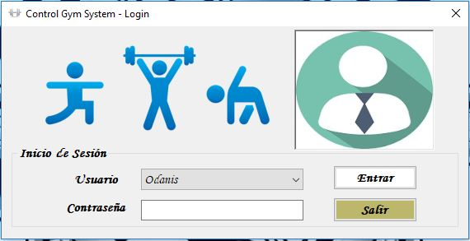Antes de logearse, asegúrese que el Administrador del Sistema ha creado su cuenta de usuario y contraseña.

Haga doble clic en el ícono que encontrará en su escritorio. Se abrirá una ventana como la siguiente. Seleccione de la lista desplegable su ID de usuario, luego digite su contraseña y haga clic en “Entrar”

# Pantalla principal

## Elementos de la pantalla principal:

En la pantalla principal encontraremos el menú principal, con las opciones de:

* Operaciones,
* Contabilidad,
* 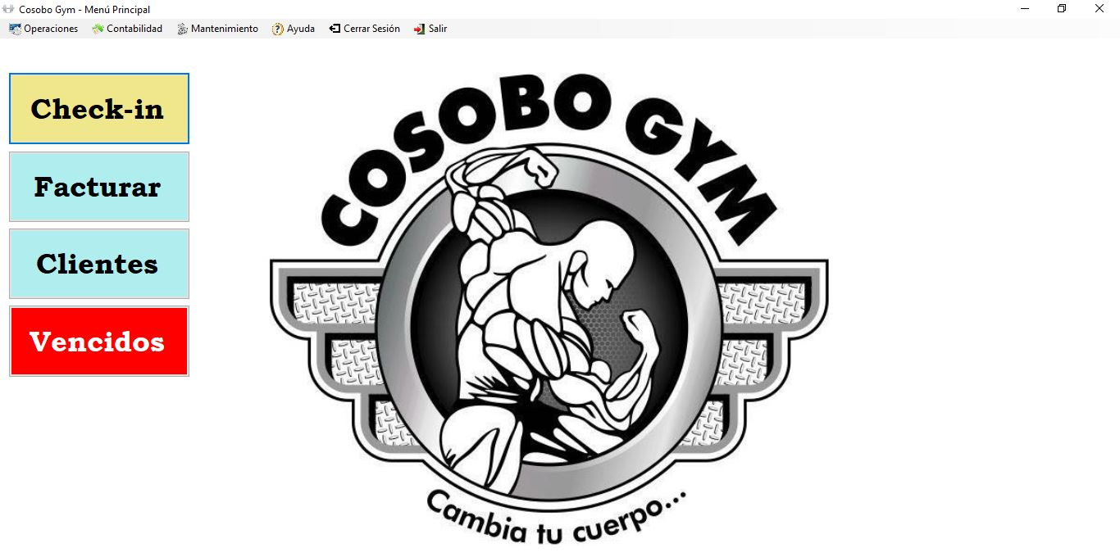Mantenimiento,
* Ayuda,
* Cierre de sesión y
* Salir.

Cada uno de estos menús tienen a su vez un sub menú, los cuales veremos dentro de este manual.

## Crear entidades:

El primer paso que debemos dar para usar este sistema es crear las entidades siguientes:

* Departamento (se refiere a la entidad organizacional que representará a los empleados, por ejemplo: Gerencia de Contabilidad, Administración, etc.),
* Posiciones (se refiere a la descripción del puesto jerárquico que ocuparan los empleados, por ejemplo: Encargado de Cuentas por Cobrar, Representante de Servicios, etc.),
* Ciudades y
* Sectores (barrio, urbanización, etc.).

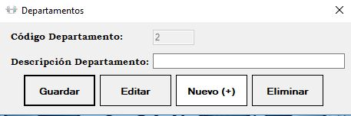Para acceder a las ventanas donde se crearán acceda al menú “Mantenimiento” y al elegir una de las opciones haga clic en el botón “Nuevo (+)”; registre la descripción correspondiente y haga clic en “Guardar”.

## Creación de empleados:

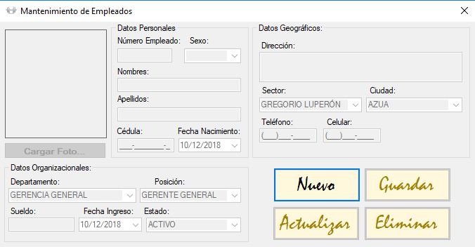Para crear los empleados, que posteriormente se convertirán en usuarios de sistema; acceda a su ventana haciendo clic en el menú “Mantenimiento” y luego en “Empleados”. Hacemos clic en el botón “Nuevo”, completamos todos los campos que nos pide la ventana y luego hacemos clic en el botón “Guardar”. Para cargar una fotografía, haga clic en el botón “Cargar Foto…”. Esta foto previamente debe estar guardada en la carpeta correspondiente (FotosEmpleados). En el caso que una o todas las listas “Departamento”, “Posición”, “Sector” y “Ciudad” estén vacías o no contengan la descripción que desea, vaya al acápite 2.2 de este manual.

## Creación o mantenimiento de usuarios:

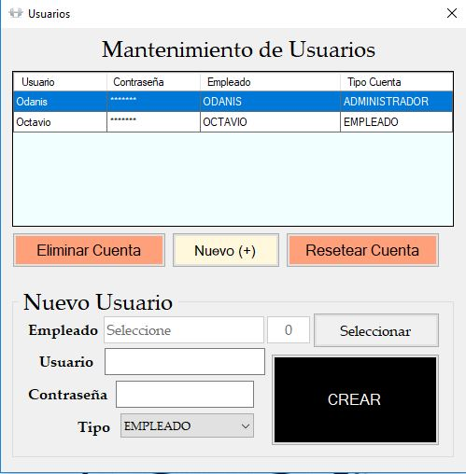Una vez creados los empleados, podemos proceder a crear usuarios. Para ello iremos al menú “Mantenimiento”, opción “Usuarios”. En la siguiente ventana hacemos clic en el botón “Nuevo (+)”, luego hacemos clic en el botón “Seleccionar” para agregar al empleado; digitamos el nombre de usuario y su contraseña. Finalmente seleccionamos de la lista el tipo de usuario. Elija Administrador para un usuario que tenga acceso a todas las ventanas y pueda eliminar registros, elija Empleado para un usuario que solamente puede crear entidades y facturar servicios. Hacemos clic en “Crear”.

## Creación de Clientes:

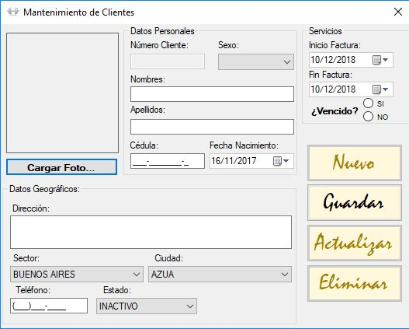Accedemos al menú “Mantenimiento” y hacemos clic en “Clientes”. Completamos todos los campos que nos pide en la ventana que se nos abrirá y hacemos clic en guardar. Para cargar una fotografía, haga clic en el botón “Cargar Foto…”. Esta foto previamente debe estar guardada en la carpeta correspondiente (FotosClientes). En el caso que una o todas las listas “Sector” y “Ciudad” estén vacías o no contengan la descripción que desea, vaya al acápite 2.2 de este manual.

En el caso que el cliente a crear tenga alguna concesión, puede colocar un rango de fecha en la cinta servicios. Esta servirá para que el cliente pueda usar los servicios sin la necesidad de realizar pagos durante la vigencia de este.

# Facturación de Servicios

## Crear servicios:

Antes de facturar debemos crear los servicios que se facturarían. Para ello vamos al menú “Mantenimiento”, opción “Servicios”.

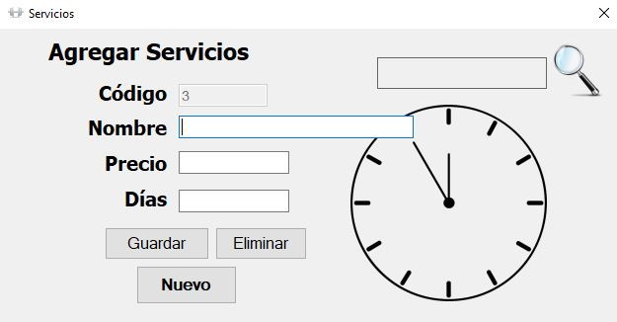Hacemos clic en el botón “Nuevo”, luego digitaremos la descripción o nombre del servicio, el costo del mismo y la cantidad de días por el cual dicho servicio sería válido. Finalmente hacemos clic en el botón “Guardar”.

Para editar un servicio, agregamos el servicio haciendo clic en la Lupa que aparece en la parte superior derecha. Al seleccionarlo, lo editamos y finalmente hacemos clic en el botón “Guardar”.

## Facturación:

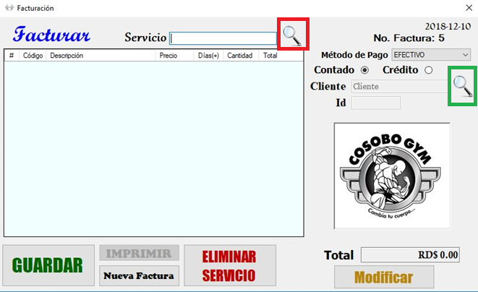La facturación del servicio se compone de dos partes: el cliente y el servicio con sus respectivas cantidades. Por tanto, ambas entidades deberán estar creadas previamente. Una vez hecho esto podemos proceder a facturar, para ello vamos al menú “Operaciones”, opción “Facturar” o hacemos clic en el botón “Facturar” que esta en la pantalla principal. Seleccionamos el servicio haciendo clic en la lupa que está en la parte superior central (ver cuadro rojo en la imagen) y lo mismo hacemos para seleccionar el cliente, esta lupa se encuentra en la parte superior derecha (ver cuadro verde en la imagen). Seleccionamos si la factura se realizará a Crédito o a Contado. En caso que sea a Contado, seleccionaremos de la lista desplegable si se pagará en efectivo, cheque o tarjeta de crédito. Las facturas a crédito se agregan a las cuentas por cobrar, descritas en el acápite 4.1 de este manual.

Para quitar un servicio que no será facturado, seleccionamos el servicio de la lista y hacemos clic en el botón “Eliminar Servicio”.

# Contabilidad

## Cuentas por Cobrar:

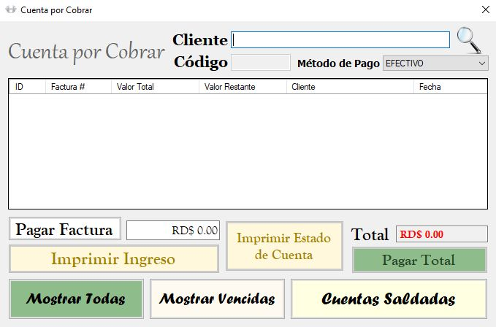Al registrar una factura a crédito, esta se agrega a la Cuenta por Cobrar del negocio. Para administrar estas cuentas, ingresaremos en el menú “Contabilidad” opción “Cuentas por Cobrar”. En esta pantalla podemos realizar pagos parciales o totales de las deudas que los clientes tienen con el negocio; para ello hacemos clic en la lupa superior derecha y seleccionamos el cliente; si este tiene cuenta por pagar, aparecerán todas sus facturas en la pantalla; en caso que no el sistema le indicará. Esta pantalla le indicará el total de deudas pendientes por dicho cliente (ver campo de color rojo), así como las deudas pendientes por cada factura. Para pagos parciales y/o de algunas facturas, seleccionamos la factura a abonar, seleccionamos de la lista desplegable el método de pago y colocamos el monto en el campo inferior de color blanco, hacemos clic en el botón “Pagar factura”. Para pagos totales, solamente hacemos clic en “Pagar Total” y listo. Estos créditos tienen un periodo de vencimiento de 30 días y para ver una lista de los créditos vencidos, hacemos clic en el botón “Mostrar Vencidas”; si queremos ver una lista de las facturas vendidas a crédito y que fueron saldadas por dicho cliente, hacemos clic en el botón “Cuentas Saldadas”. El botón “Mostrar Todas” le muestra las cuentas pendientes por saldar que aún están dentro del plazo de crédito.

## Cuadre de Caja:

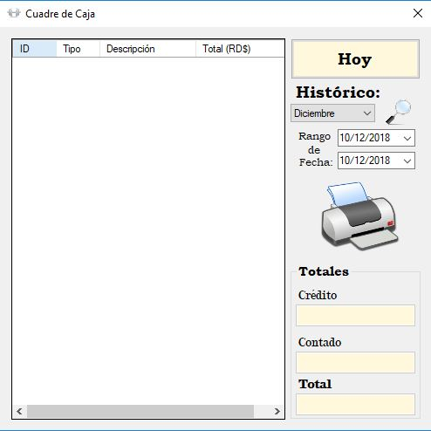Para ver las ventas realizadas del día, mes del año en curso o rango de fecha en específico, vaya al menú “Contabilidad” opción “Cuadre de Caja”. Para ver la venta del día haga clic en el botón “Hoy”, para un mes específico del año, seleccione el mes de la lista y haga clic en la lupa de la derecha, para ver un rango de fecha, seleccione la opción “Rango” de la lista desplegable, digite en rango de fecha y luego haga clic en la lupa. Para imprimir cualquiera de estos reportes, haga clic en la imagen de impresora. En la cinta de “Totales”, podrá ver los totales vendidos a crédito, contado y el total general del periodo consultado.

## Ingresos:

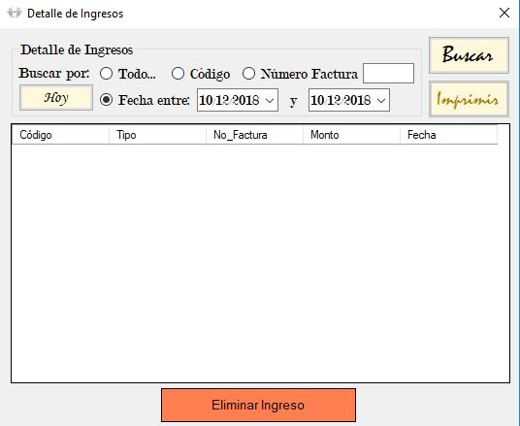Si desea saber la cantidad de ingresos en efectivo del día o rango en especifico o de una factura en particular, vaya en el menú “Contabilidad” opción “Ingresos” y en la ventana seleccione si desea ver todos los ingresos del periodo a consultar, o bien si desea consultar específicamente una factura. Registre el rango de fecha a consultar y haga clic en el botón “Buscar”.

# Consultas

## Botón Checkin:

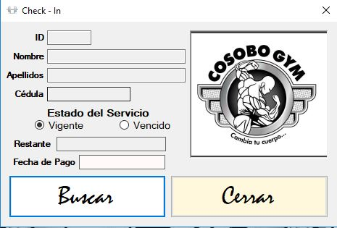Al hacer clic en este botón, se nos abrirá la siguiente pantalla, en la cual, veremos el tiempo restante en los servicios contratados por el cliente, así como la fecha de pago correspondiente y el estado del servicio.

Para ello, solamente haga clic en el botón “Buscar” y seleccione el cliente a consultar. Al finalizar haga clic en “Cerrar”.

## Lista de clientes:

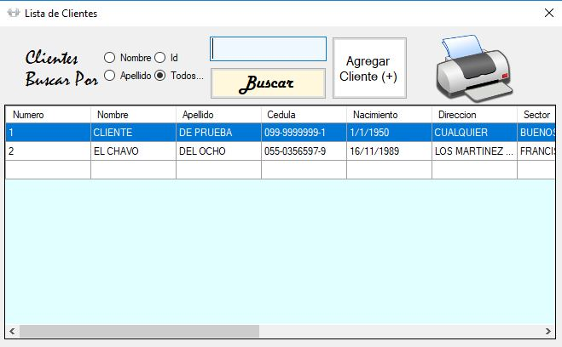Para ver e imprimir una lista de todos, algunos o un cliente especifico, vaya al menú “Operaciones” opción “Lista de Clientes”. En la pantalla, seleccione la opción de búsqueda, complete el campo con los datos a buscar y haga clic en el botón “Buscar”. Verá la lista o el cliente en el cuadro de abajo y si desea imprimir un reporte con esta información.

## Lista de empleados:

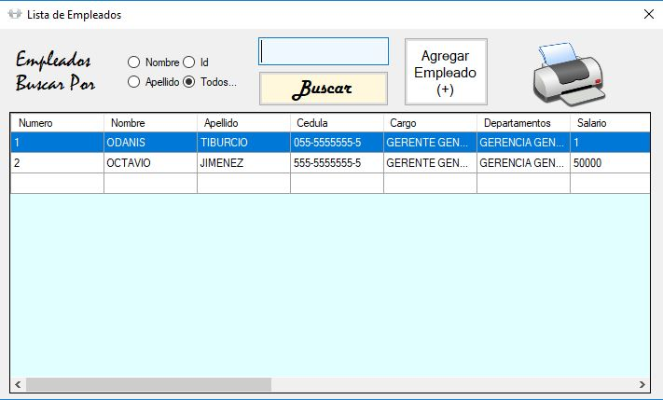Para ver e imprimir una lista de todos, algunos o un empleado especifico, vaya al menú “Operaciones” opción “Lista de Empleados”. En la pantalla, seleccione la opción de búsqueda, complete el campo con los datos a buscar y haga clic en el botón “Buscar”. Verá la lista o el empleado en el cuadro de abajo y si desea imprimir un reporte con esta información, haga clic en la imagen de impresora.

## Lista de servicios:

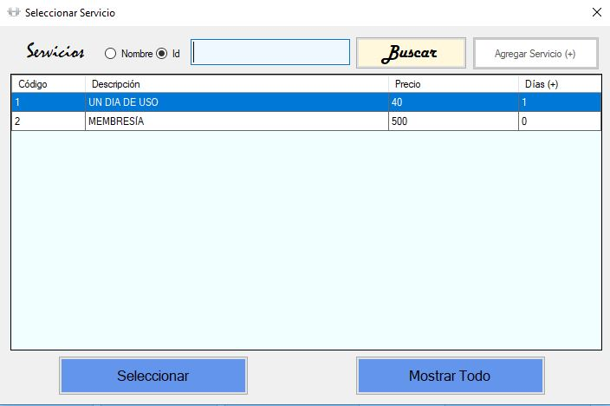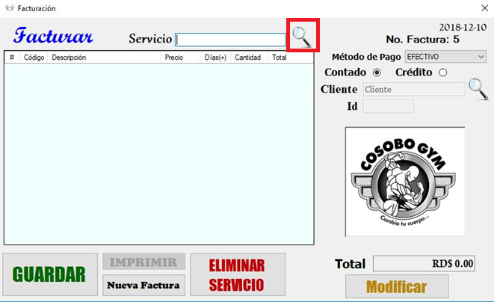Para ver una lista de todos, algunos o un servicio especifico, vaya al menú “Operaciones” opción “Facturar”. En la pantalla, haga clic en la lupa que está en la parte superior (ver imagen cuadro rojo en imagen a la derecha), luego le aparecerá la pantalla de consulta, en el cuadro podrá ver todos los servicios existentes; si desea consultar algunos que contengan coincidencias en algunas palabras de su descripción, seleccione la opción “Nombre” y a continuación escriba en el campo en blanco los caracteres a buscar, en cambio si desea consultar uno en específico, seleccione la opción “Id” y registre el número; finalmente haga clic en el botón “Buscar”. Verá la lista o el servicio en el cuadro de abajo.